**Экскурсия**

**в Территориальную избирательную комиссию Кавказская**

11 февраля 2019г. ведущим библиотекарем ЦСБ ст. Кавказская Даниелян Ларисой Михайловной была организована экскурсия в ТИК /Территориальная Избирательная Комиссия/ с учащимися 7 классов СОШ №12. Председатель ТИК Кавказская Н. Д. Голышев рассказал о важности участия молодежи в выборах. Ребят познакомили с составом, полномочиями и порядком формирования территориальной избирательной комиссии; с составами участковых комиссий и избирательными участками Кавказского района. Освещены вопросы о деятельности районной избирательной комиссии, как в выборный, так и в межвыборный период.

Интересной была экскурсия в ГАС/Государственный Автономный Совет/, на которой ребята познакомились с основными задачами ГАС. Системный администратор Зяблова Т. Л. рассказала ребятам о работе Совета: его структуре и полномочиях, о статусе депутата, о порядке принятия решений. Ребята познакомились с избирательным законодательством, с системой избирательных комиссий. Учащимся были даны разъяснения понятий права и обязанности гражданина, кто такой избиратель, что такое избирательное право и избирательный процесс.

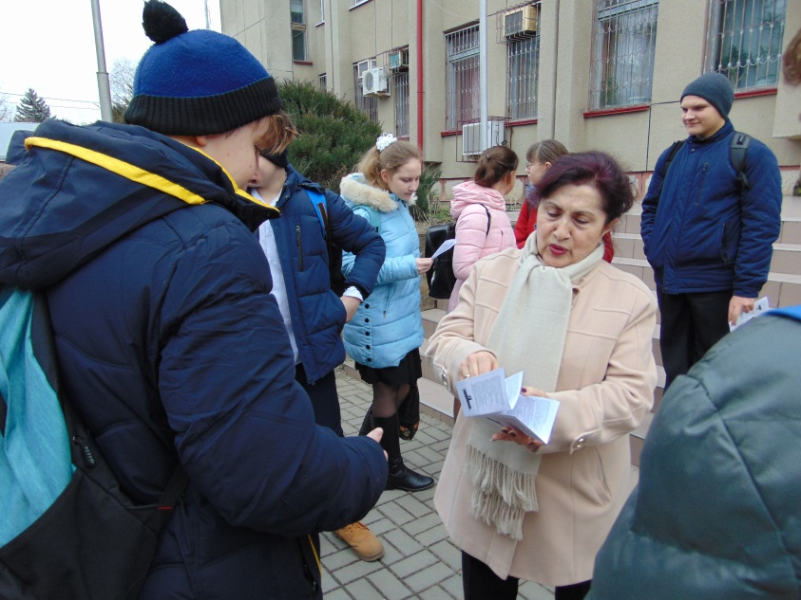В конце встречи учащимся были розданы буклеты выпущенные ведущим библиотекарем ЦСБ Даниелян Л. М. «Памятка молодому избирателю» в виде терминологического словаря, где даны расшифровки некоторых понятий, связанные с проведением выборов.

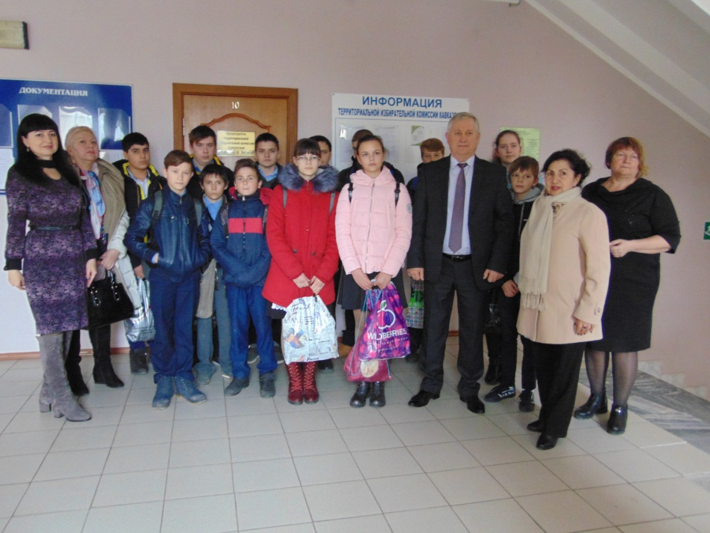

«Будущее России в твоих руках»

/Час информации/

12 февраля 2019 года в фойе Дома культуры прошло мероприятие посвященное дню молодого избирателя. Проведенное мероприятие нацелено на повышение правовой культуры, на активизацию гражданской позиции будущих избирателей, на формирование чувства ответственности за будущее своей страны.

Библиотекой была организованна встреча с председателем ТИК Кавказская Голышевым Н.Д и председателем ТИК Кропоткинская Эрфурт А.Н.

Гости в доступной форме рассказали, что такое право выбора, юридические основы выбора. Слушатели узнали о принципах избирательного права, порядке проведения голосования.

Ведущим библиотекарем Центральной сельской библиотеки ст. Кавказская Даниелян Ларисой Михайловной была подготовлена книжная выставка «Будущее России в твоих руках» для ознакомления будущих избирателей с законодательством о выборах.

 Ею же проведена небольшая викторина на знание основ избирательного права, где отличились учащиеся Коржов М, Гудечек О., Копай–Гора Д.

А также был выпущен буклет «Памятка молодому избирателю», которые, в завершение встречи получили учащиеся. Возможно, многие понятия, связанные с проведением выборов, не знакомы. В этом случае помощником станет этот терминологический словарь.

На протяжении всего мероприятия ребята принимали активное участие. Задавали много вопросов такие как: Какое образование нужно иметь, чтобы быть депутатом; Как надо себя проявить, чтобы баллотироваться в депутаты; Какую зарплату получают депутаты: и многие другие.

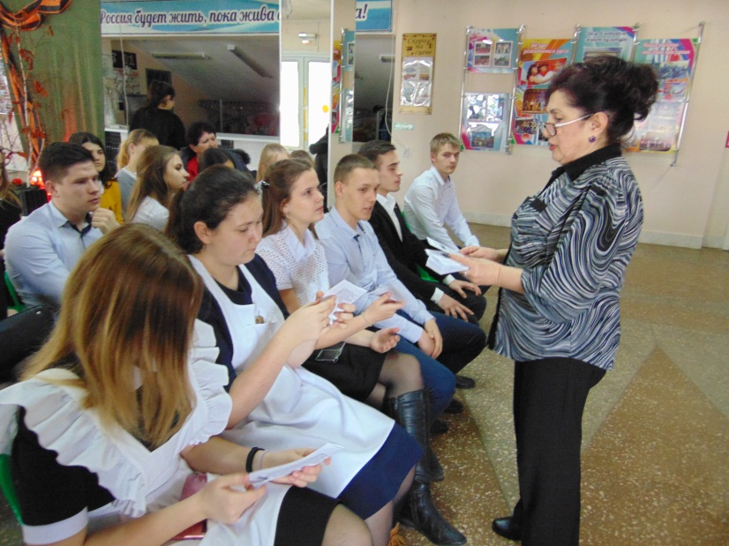Цель – вызвать интерес к процессу выборов и личному участию в них была достигнута.

